討論時間：98年9月22日下午3點15分
與會人員：王瑞鋒、陳子如、曾梅枝、余金龍、張鈞洙。

問題類型：畫出三角形的底與高

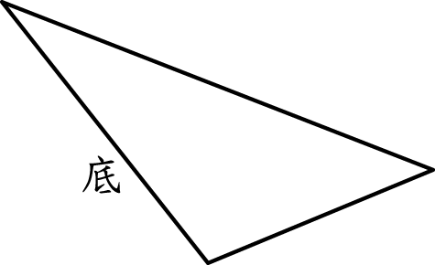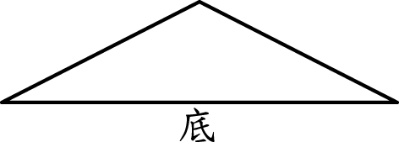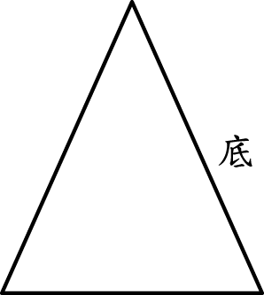

教學過程：
- 首先畫一三角形讓學生找出底，通常把三角形最下面的邊稱為底，指導學生從底邊的相對頂點畫出垂直線段此線段稱為高。（示範畫的方法及應注意的地方，強調底和高必須垂直 。）
- 拿出附件中的三角形，指導學生轉動，讓學生知道三角形的每一邊都可以當底。
- 讓學生練習畫出等腰、直角、正三角形的底和高，並標示垂直記號。
- 示範如何畫等腰、直角、正三角形以外，其他三角形的底和高。（強調底和高垂直的地方必須畫垂直記號，並示範）指導學生練習

學生常會犯的錯誤：
- 學生畫高時，常找不出對邊頂點，而從側邊任一點畫至底邊。
- 學生不易正確找出三角形三對的高。

教學省思：
- 讓學生了解三角形的高必定通過頂點。
- 從頂點找出相對應的底邊。
- 指導學生先確定底邊，且底邊線段的兩端點不可能為相對應的頂點，學生自然就可以找到相對的頂點。（三角形有三個頂點扣除其中兩個點就只剩下一個頂點，也就是我們要的相對應頂點。）
- 從相對的頂點向底邊畫出垂直線段此線段稱為高
- 從相對的頂點向底邊畫出垂直線段，無法從頂點向底畫出垂直線斷時，要先將底延長再畫出垂直線（告知學生底在鈍角三角形的大夾邊時才可能發生此種情形）

項目：
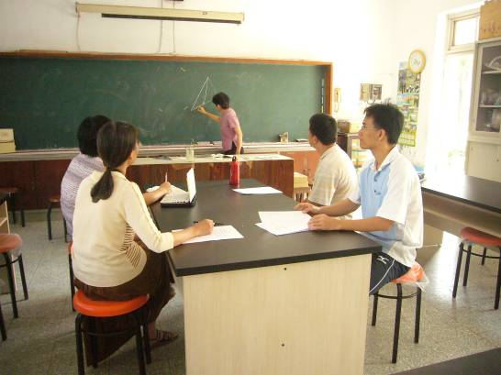
說明：梅枝老師對於提出的問題進行教學。
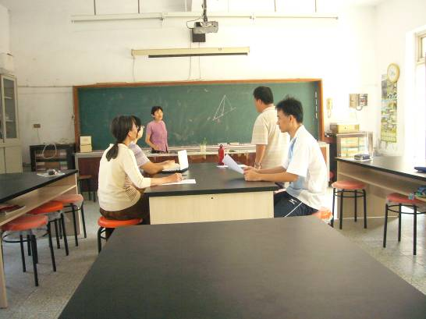
說明：瑞鋒老師提出自己的想法。
項目：
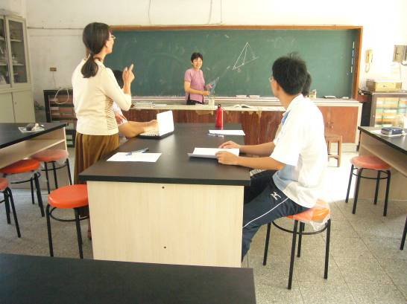
說明：子如老師提出自己的想法。
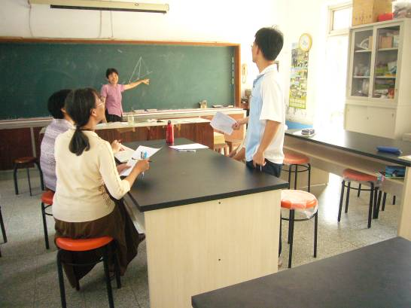
說明：金龍老師提出自己的想法。
討論時間：98年10月20日下午3點15分

與會人員：王瑞鋒、陳子如、曾梅枝、余金龍、張鈞洙。

問題類型：小青蛙從哪一個數字向左跳5格會到13 ？

教學過程：
- 畫出數線圖，標出13的位置？
- 在13的左及右5格的地方各畫出一隻青蛙。
- 從題目來判定青蛙是在13的左邊或右邊。
- 如題，青蛙應該在13的右邊。
- 解：13 ＋ 5 ＝ 18 。

學生常犯的錯誤：
- 學生不會判斷青蛙原先是在13的左邊或右邊？
- 看到題目往左邊跳就用減的 如13-5＝8，看到題目往右邊跳就用加的 如13＋5＝18。

教學省思：
- 先讓學生了解青蛙在某數，往右跳多少格就是加多少，往左跳多少格就是減多少。
- 利用算式填充式教學。
- 將青蛙原先的位置設成未知數（ ），利用結論1的原理，青蛙向左跳就用減的，向又跳就用加的，學生就不容易出錯
- 如：小青蛙從某數字向左跳5格會到13？設某數字為（），依題意我們就可以很容易寫出算式為 （ ）－ 5 ＝ 13 則（ ）＝13＋5＝18

項目：
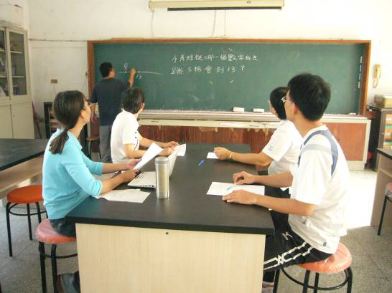
說明：瑞鋒老師對於提出的問題進行教學。
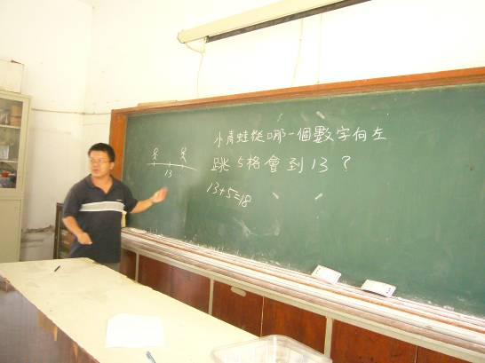
說明：瑞鋒老師對於提出的問題進行教學。
項目：
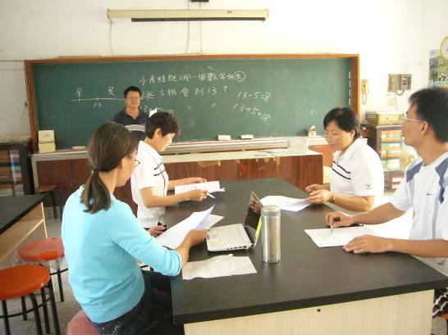
說明：大家一起討論。
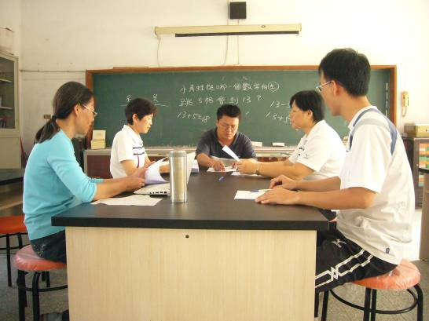
說明：大家一起討論並提出自己的想法並作出結論。
討論時間：98年11月24日下午3點15分

與會人員：王瑞鋒、陳子如、曾梅枝、余金龍、張鈞洙。

問題類型：短針指在（ ）和（ ）中間，長針指著（ ），是（ ）點半
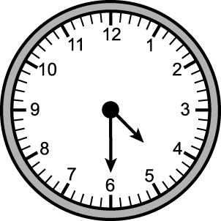
教學過程：
- 首先教會長針與短針的區別
- 教幾點半時，長針一定指在數目字6上
- 幾點半時，幾點要挑前一數字，例如4點半，短針是介在4與5之間，4與5在時鐘的排列是4較先，5較後，所以是4點半
- 時鐘走的方向要教會，一定是順時鐘而非逆時鐘

學生常犯錯誤：
- 長針與短針不區分，所以會有6點半的答案
- 會有五點半的答案，因為時鐘走的方向弄不清楚
- 『半』的意思不懂，所以答案亂寫。

教學省思：
- 長針與短針之區別：向學生說明，長針是用來看幾點鐘（指向12）和幾點半(指向(6)的,幾點就要看短針。先看長針知道是＂幾點鐘＂或＂幾點半＂，再看短針是幾點，就可以知道是幾點鐘或幾點半。
- 時鐘走的方向弄不清楚方面：請學生觀察真正的時鐘，不管是學校、家裡，只要有看到時鐘就注意看長短針往哪個方向走（要提醒學生注意：是不是每個時鐘走的方向都相同）。經過多次觀察後，學生應該就可以清楚了。
- ＂半＂的意思不懂方面：多讓學生操作教具鐘。建議從12點鐘開始轉，先讓長針轉動一圈（回到12）後觀察教具鐘，短針有何變化（走了一格）此時可告訴學生這就是一小時，多練習幾次。再請學生只轉半圈，看長針會走到哪裡（6），此時短針走到什麼地方？有沒有剛好指在在哪個數字？（短針指在幾和幾之間，沒有指著數字）此時可說明，長針走到6時，只有了半圈，短針也只有了半格，只有一小時的一半，所以叫作＂半＂。同時說明（如此題）剛才是4點，現在又再走了半圈，所以是４點半。（註：讓學生操作時鐘時，要讓學生養成照著時鐘走的方向－即順時針方向轉的習慣，這樣才遇到幾點半的問題時他們才能知道4點已過了而5點還沒到，所以是4點半）
項目：
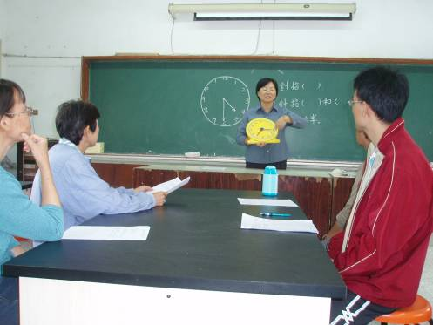
說明：鈞洙老師對於提出的問題進行教學。
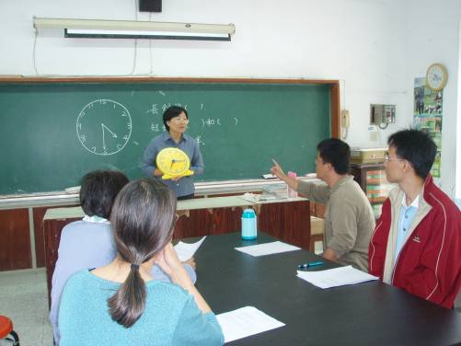

說明：瑞鋒老師提問。
項目：
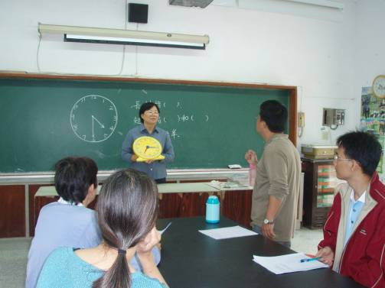
說明：瑞鋒老師提問。
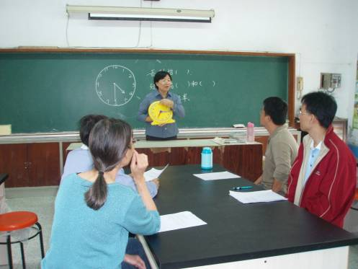
說明：大家一起討論並作出結論。
討論時間：98年12月22日下午3點15分
與會人員：王瑞鋒、陳子如、曾梅枝、余金龍、張鈞洙。
問題類型：
加減法解題:
已知”甲數”及”乙數比甲數多(少)幾個”或已知”甲數”及”甲數比乙數多(少)幾個”,求乙數
例:1.小明有53元,小華比小明多16元,小華有多少元?
2.小美有62元,小英比小美少8元,小英有多少元?
3.姐姐有34張貼紙,比妹妹多9張,妹妹有幾張貼紙?
4.丁丁有45顆彈珠,比阿吉少18顆,阿吉有幾顆彈珠?
教學過程：
以例1做說明
先請學生讀題後問:
- 小明有幾元?(53元)
- 這題要算誰的錢?(小華)
- 小華的錢比小明的多還是少?(多)
- 算小華的錢要用加的還是減的(加)
- 多了幾元?(16元)
列出算式並算出答案(53+16=69)
學生常犯錯誤：
學生讀完題目後,常因無法分辨誰的比較多,誰的比較少,而不知該用加法還是減法來計算。

教學省思：
讓學生再次讀題,並以邊讀邊畫數線圖方式讓學生了解誰的物品比較多
1,第一句:小明有53元
53元
小明
2小華比小明多,那麼小華的線就比小明長
53元 16元
小華
?元
由數線圖即可看出小華的錢就是53元加上16元

項目：
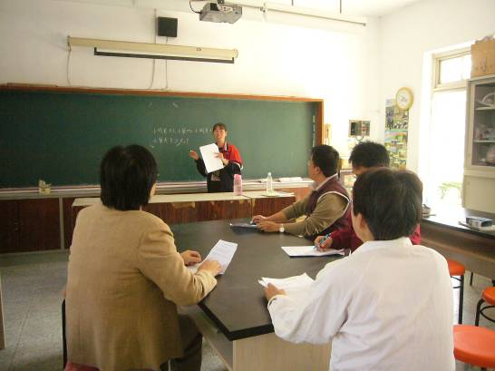
說明：子如老師對於提出的問題進行教學。
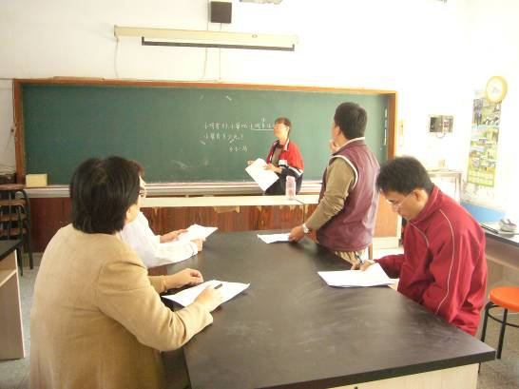
說明：瑞鋒老師提問。
項目：
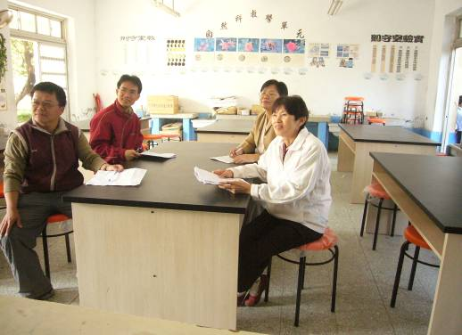
說明：大家仔細聆聽子如老師講解。
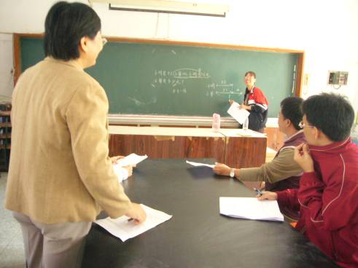
說明：經過大家一番的討論之後作出結論。
討論時間：99年1月18日下午3點15分

與會人員：王瑞鋒、陳子如、曾梅枝、余金龍、張鈞洙。

問題類型：
小敏這學期有5次數學測驗，他前四次的平均是93分，第5次考了88分，那麼這5次測驗的平均分數是幾分？

教學過程
- 她前四次的總分除以4，得到平均分數是93分，所以前4次的總分是93×4＝372 。
- 前四次的總分加上第五次的成績，就可得到5次的總分 372 ＋ 88 ＝ 460 。
- 5次總分除以5即可得到5次測驗的的平均分數 460 ÷ 5 ＝92

學生常犯的錯誤：
學生常將前四次的平均93加上第5次的88分，再除以2，即（93＋88）÷ 2 ＝90.5 ，便認為90.5就是平均分數。

教學省思：
- 強調【總分 ÷ 總次數 ＝ 平均數】的概念。
- 問學生說：「小敏總共考了幾次測驗？」，讓學生很清楚的回答出小敏總共考了5次測驗，所以公式中的總次數應該是「5」而不是「2」
- 問學生題目中93和88兩數個代表什麼意思，讓學生清楚回答出93這個數字是小敏考了前4次的平均是93分，而不是前4次的總分是93分。
- 強調【總分＝ 平均數 × 總次數 】的概念。
- 由此可知小敏考前4次的總分是93 × 4 ＝ 372 。
- 前4次的總分372 再加上第5次的成績 88 才是小敏考5次的總成績。也才符合小敏考了五次的測驗。
- 93這個數字是小敏前4次的平均而不是小敏前4次的總和，故在算總分時不可以以
93 ＋ 88 ＝ 181 來代表小敏考五次的總分。

項目：
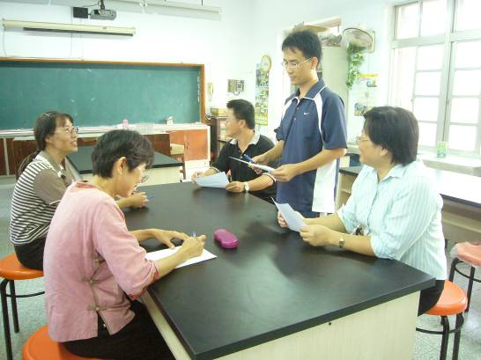
說明：金龍老師對所提出的問題稍作解釋。
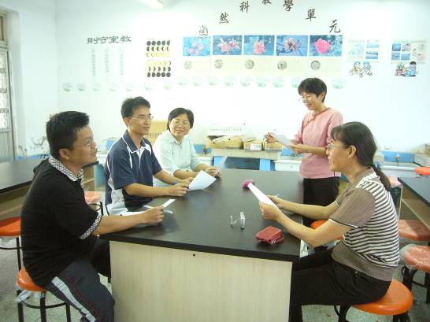
說明：梅枝老師發表自己的想法。
項目：
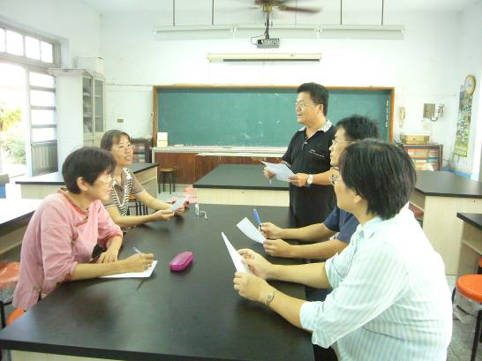
說明：瑞鋒老師發表自己的想法。
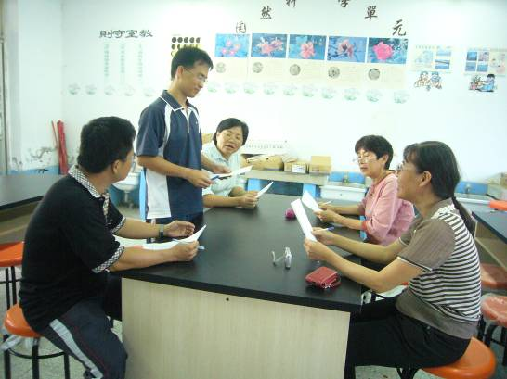
說明：經過大家的一番討論最後作出結論。

